Solucion lab 1_punto2
amplitud=1
seno
frecuencia =100
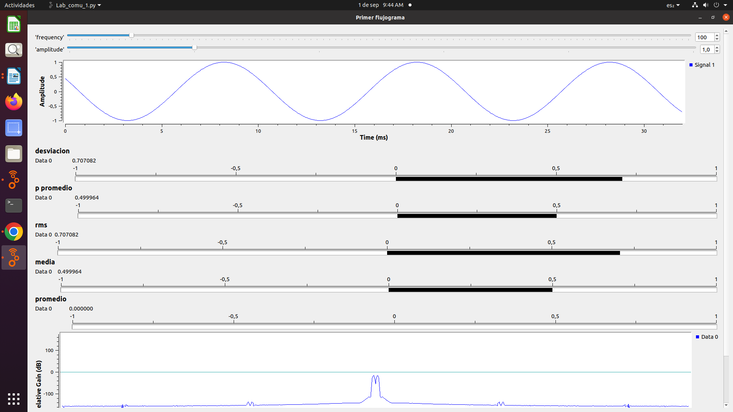
ruido
amplitud=1
frecuencia =100
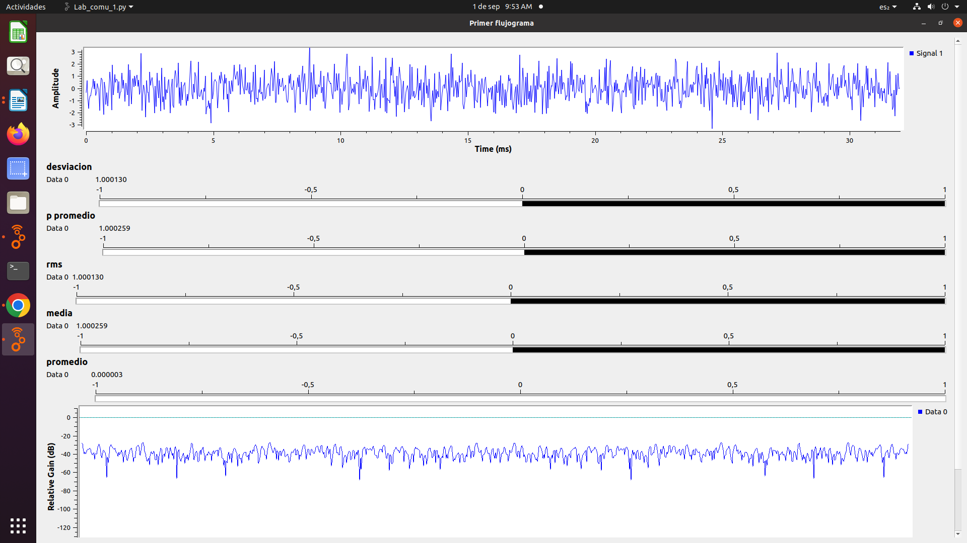
vector repetitivo
amplitud=1
frecuencia =100
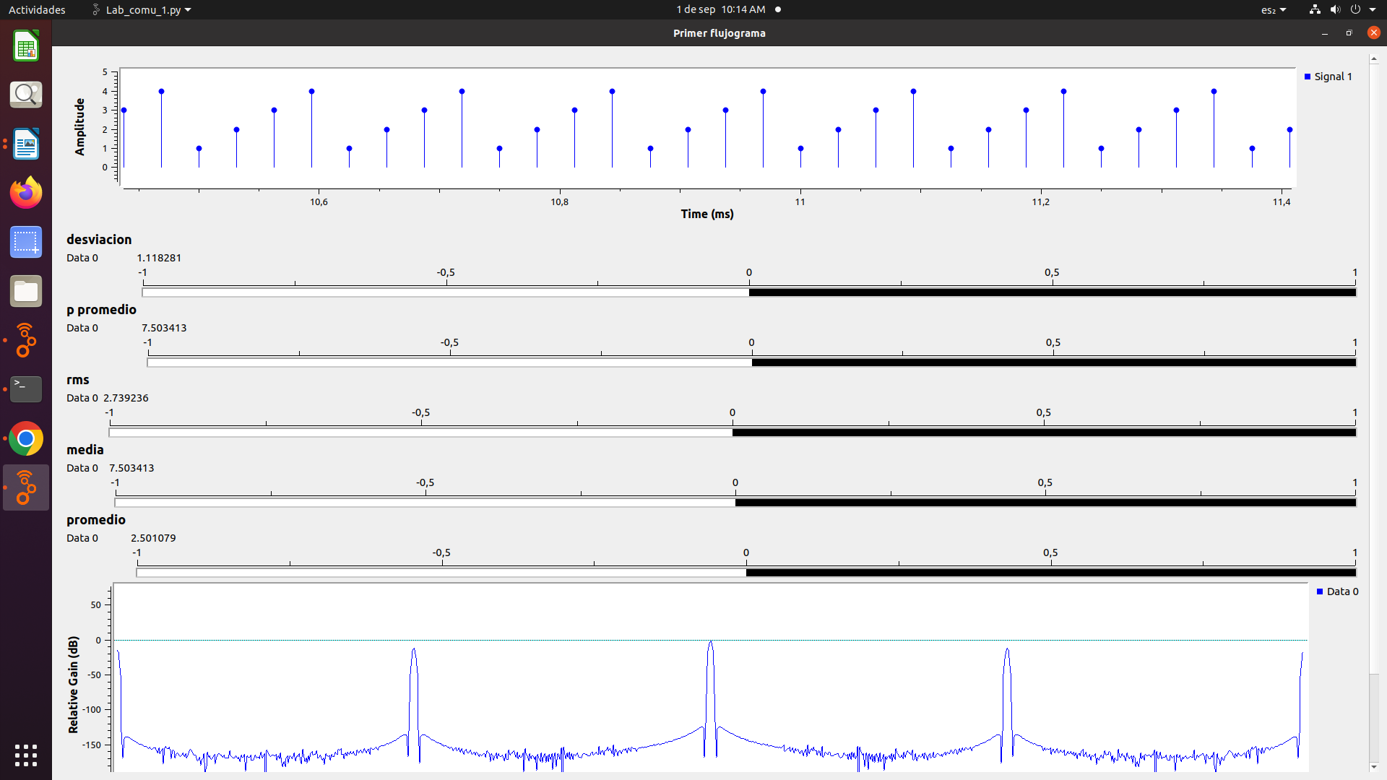
analisis:
primero se realizo un estudio sobre las operaciones de una señal como la media cuadrática, el valor RMS, la potencia promedio y la desviación estándar de una señal. Despues se programaron en un bloque de Python en GNURadio. Es así como se pueden observar los diferentes valores con la entrada en la señal de seno, ruido, vector repetitivo.

